Министерство образования Иркутской области
Государственное бюджетное профессиональное образовательное учреждение Иркутской области «Бодайбинский горный техникум»

ОСНАЩЕНИЕ ЛАБОРАТОРИИ «ИНФОРМАЦИОННЫХ ТЕХНОЛОГИЙ В ПРОФЕССИОНАЛЬНОЙ ДЕЯТЕЛЬНОСТИ».
Помещение лаборатории оснащено персональными компьютерами в количестве 10 штук и ноутбуками в количестве 15 штук с доступом в интернет, а также проектором с возможностью демонстраций различных материалов, необходимых для учебного процесса.
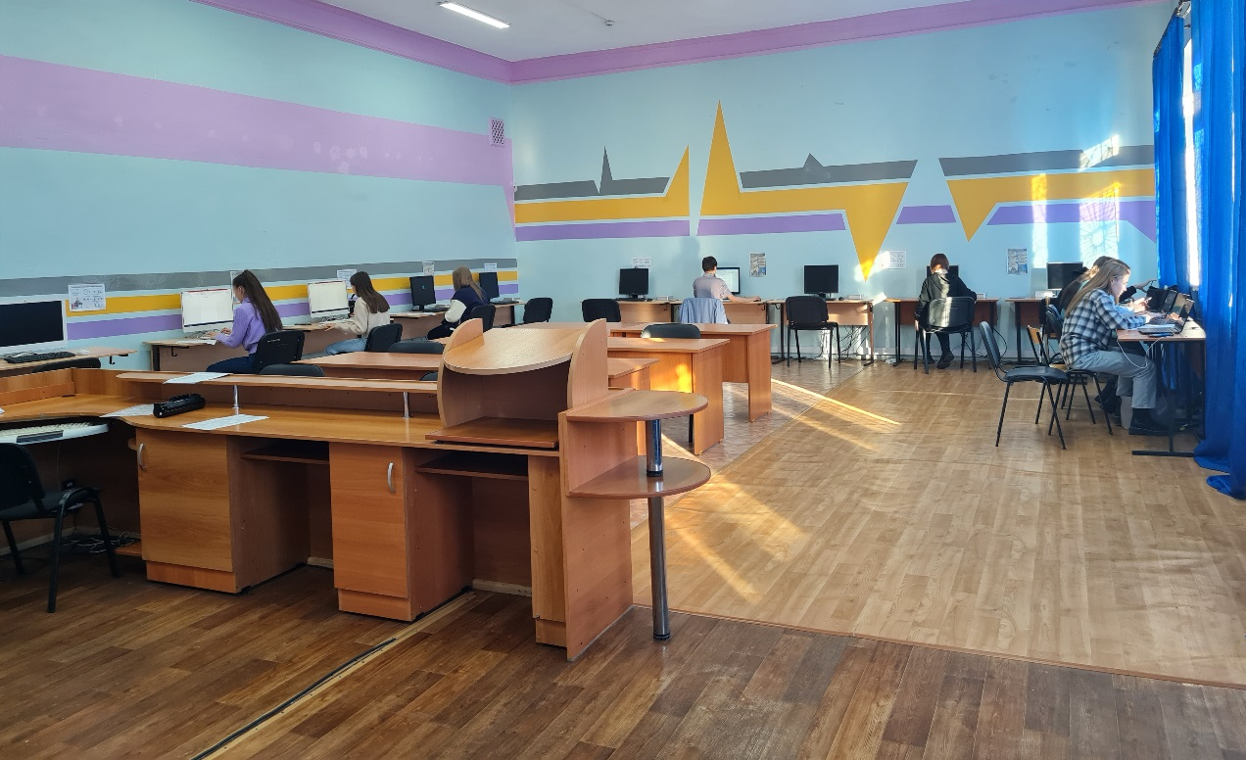
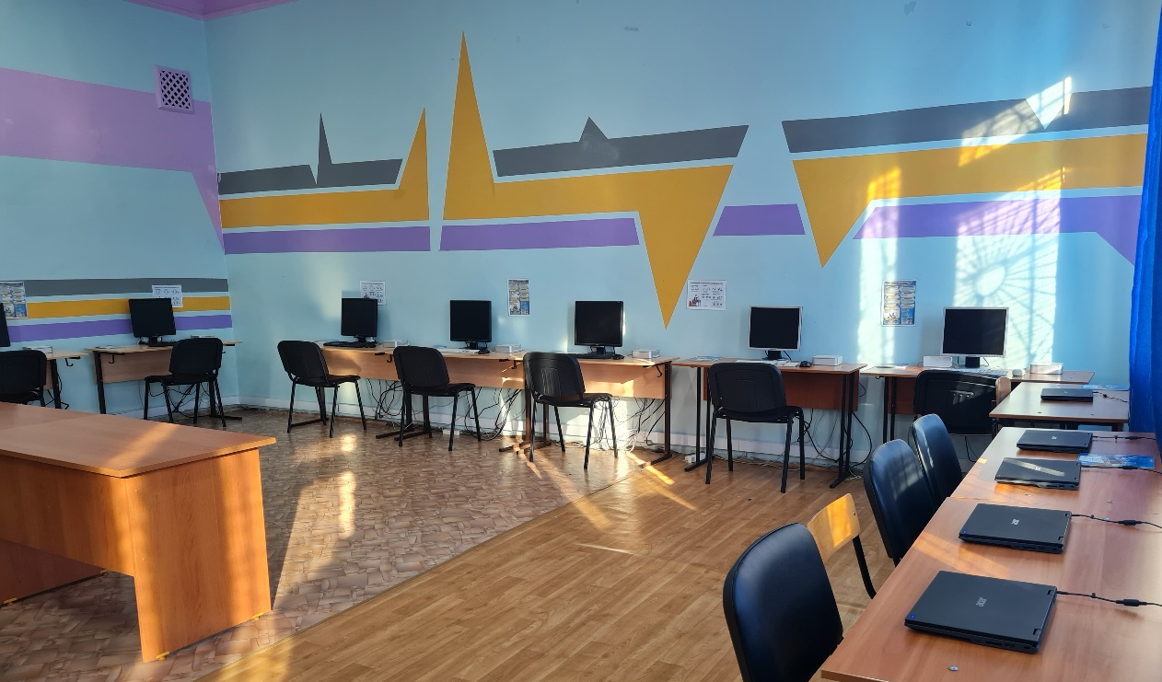

Лаборатория «Учебной бухгалтерии» оснащена ПК в количестве 10 штук с доступом в интернет, а также проектором с возможностью демонстраций различных материалов, необходимых для учебного процесса.
